ДЕПУТАТ
КИЇВСЬКОЇ МІСЬКОЇ РАДИ IX СКЛИКАННЯ

«______»_________________202 р. №_______________________

Директору Департаменту міського благоустрою виконавчого органу
Київської міської ради (Київської міської державної адміністрації)
Тимуру ТКАЧЕНКУ

Голові Голосіївської районної в місті Києві
державної адміністрації
Сергію САДОВОМУ

ДЕПУТАТСЬКЕ ЗВЕРНЕННЯ
щодо законності торгівлі новорічними ялинками за адресою:
проспект Академіка Глушкова, 31

Шановний Тимуру Фіруддіновичу!

Шановний Сергію Миколайовичу!

До мене, як до депутата Київської міської ради, звернулися мешканці Голосіївського району міста Києва з проханням допомогти перевірити законність здійснення торгівельної діяльності новорічними ялинками за орієнтовною адресою: проспект Академіка Глушкова, 31 Голосіївського району міста Києва.
Як пояснюють заявники, з наближенням Новорічних і Різдвяних свят спостерігаються непоодинокі факти самовільних порубок хвойних дерев, а тому важливим є недопущення несанкціонованої вирубки хвойних дерев та їх реалізації.
Також звертають увагу заявники, що біля станції метро Теремки, за орієнтовною адресою: проспект Академіка Глушкова, 31, спершу було виставлено кілька ялинок для продажу (фото 1), проте нещодавно кількість хвойних дерев значно збільшилася, що заважає вільному проходу людей, особливо у ранні та вечірні години пік.
Заявники намагалися знайти адресу проспект Академіка Глушкова, 31 (Голосіївський район) серед адресного переліку сезонних ярмарків із продажу натуральних хвойних дерев, новорічних прикрас у місті Києві з 15 до 31 грудня 2021 року, проте марно.
За незаконну торгівлю новорічними ялинками передбачена адміністративна відповідальність – накладення штрафу з конфіскацією предметів торгівлі.
Відповідно до статті 65 Кодексу України про адміністративні правопорушення (далі - КУпАП) незаконна порубка і пошкодження дерев або чагарників; перевезення, зберігання незаконно зрубаних дерев або чагарників, -тягнуть за собою накладення штрафу на громадян від тридцяти до шістдесяти неоподатковуваних мінімумів доходів громадян і на посадових осіб - від ста п’ятдесяти до трьохсот неоподатковуваних мінімумів доходів громадян.
Згідно статті 152 КУпАП порушення державних стандартів, норм і правил у сфері благоустрою населених пунктів, правил благоустрою територій населених пунктів, -тягнуть за собою накладення штрафу на громадян від двадцяти до вісімдесяти неоподатковуваних мінімумів доходів громадян і на посадових осіб, громадян - суб'єктів підприємницької діяльності - від п'ятдесяти до ста неоподатковуваних мінімумів доходів громадян.
Згідно статті 160 КУпАП торгівля в містах з рук на вулицях, площах, у дворах, під'їздах, скверах та в інших невстановлених місцях, - тягне за собою накладення штрафу від одного до семи неоподатковуваних мінімумів доходів громадян з конфіскацією предметів торгівлі або без такої.
Згідно статті 164 КУпАП провадження господарської діяльності без державної реєстрації як суб'єкта господарювання або без подання повідомлення про початок здійснення господарської діяльності, якщо обов’язковість подання такого повідомлення передбачена законом, …або без одержання документа дозвільного характеру, якщо його одержання передбачене законом, - тягне за собою накладення штрафу від однієї тисячі до двох тисяч неоподатковуваних мінімумів доходів громадян з конфіскацією виготовленої продукції, знарядь виробництва, сировини і грошей, одержаних внаслідок вчинення цього адміністративного правопорушення, чи без такої.
Також підприємці, які здійснюють транспортування і продаж новорічних дерев, повинні мати при собі накладну з лісництва, товарно-транспортну накладну, сертифікат радіаційного обстеження дерев, дозвіл на торгівлю з мокрою печаткою, а на зрізі кожного дерева повинний бути електронний чип зі штрих-кодом лісового господарства, де його виростили.
Враховуючи вищезазначене та керуючись статтями 11, 13 Закону України «Про статус депутатів місцевих рад» від 11.07.2002 р. №93-IV, прошу Вас розглянути звернення та:
- здійснити заходи, що сприятимуть проведенню перевірки законності здійснення торгівельної діяльності новорічними ялинками за орієнтовною адресою: проспект Глушкова, 31 Голосіївського району міста Києва;
- у випадку виявлення порушень положень чинного законодавства України, здійснити відповідні заходи реагування по притягненню порушників до адміністративної відповідальності.
Про результати розгляду депутатського звернення прошу проінформувати мене через систему електронного документообігу «АСКОД» або надіславши лист за адресою: просп. Голосіївський, 96 каб. 126, м. Київ, 03040 протягом передбаченого статтею 13 Закону України «Про статус депутатів місцевих рад» строку.
Додатки на 2 арк.

З повагою

Депутат Київської міської ради Дмитро КАЛІНІЧЕНКО
Додаток

Фото №1

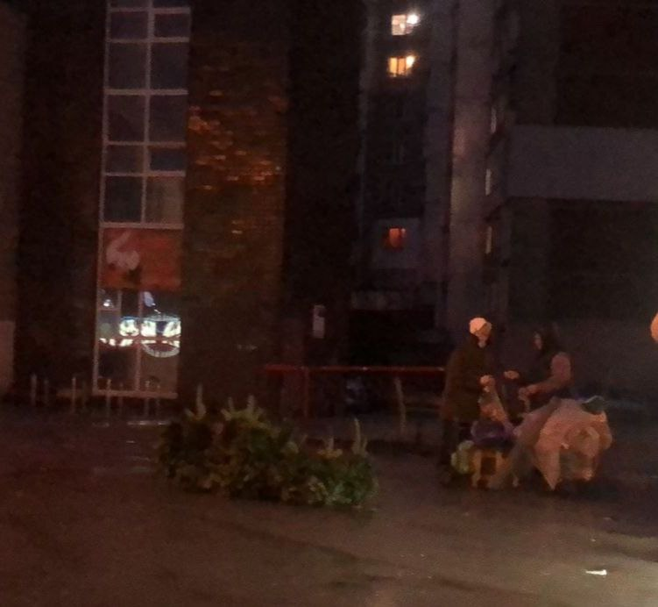

Фото №2,3

